Разводка проводов штатного радиоприемника Nissan
Модели с 1985 по 1994 года
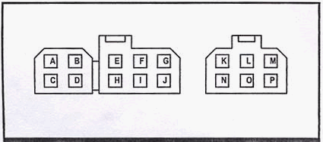
(Вид со стороны соединительного разъема)
Контакт | Описание | Типичный цвет проводов на Nissan | Типичный эквивалент цвета проводов на новом радио
А | +12 Вольт – провод к замку зажигания | Синий | Красный
В | Не используется
С | Провод заземления | Металлическая консоль на приемнике | Черный
D | Не используется
E | +12 Вольт – провод к аккумулятору | Красный с черной полосой | Желтый
F | Правый передний динамик (+) | Коричневый | Серый
G | Левый передний динамик (+) | Синий с белой полосой | Белый
H | Антенна с электроприводом | Синий
I | Правый передний динамик (-) | Коричневый с белой полосой | Серый с черной полосой
J | Левый передний динамик (-) | Синий с желтой полосой | Белый с черной полосой
K | Правый задний динамик (+) | Синий | Розовый
L | Левый задний динамик (+) | Красный | Зеленый
М | Заводской усилитель | Светло-зеленый | Синий провод антенный с электроприводом
N | Правый задний динамик (-) | Розовый | Розовый с черной полосой
О | Левый задний динамик (-) | Темно-зеленый | Зеленый с черной полосой
P | Не используется

Разводка проводов штатного радиоприемника Nissan
Модели с 1995 года и выше
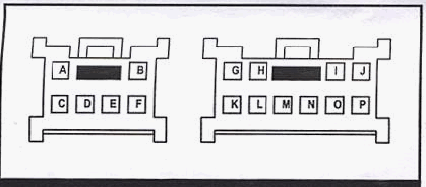
(Вид со стороны соединительного разъема)
Контакт | Описание | Типичный цвет проводов на Nissan | Типичный эквивалент цвета проводов на новом радио
А | Правый задний динамик (+) | Серый | Розовый
В | Провод усилителя | Синий или  Синий с белой  полосой
С | Правый задний динамик (-) | Серый с красной полосой | Розовый с черной полосой
D | Левый задний динамик (+) | Оранжевый | Зеленый
E | Левый задний динамик (-) | Черный с розовой полосой | Зеленый с черной полосой
F | Провод заземления усилителя | (подключается к проводу заземления радиоприемника)
G | +12 вольт – провод к замку зажигания | Синий | Красный
Н | Не используется
I | Правый передний динамик (+) | Коричневый | Серый
J | Левый передний динамик (+) | Розовый | Белый
K | Провод заземления (если есть) | Металлическая консоль на приемнике | Черный
L | Не используется
M | +12 вольт – провод к аккумулятору | Розовый | Желтый
N | Антенна с электроприводом | Синий
O | Правый передний динамик (-) | Коричневый с белой полосой | Серый с черной полосой
P | Левый передний динамик | Зеленый с желтой полосой | Белый с черной полосой

Оригинал на английском языке - сканированная картинка JPEG (241КБ) находится тут
Оригинал на английском языке в формате PDF можно качнуть отсюда

Информация взята с сайта http://cefiro.swap.ru

